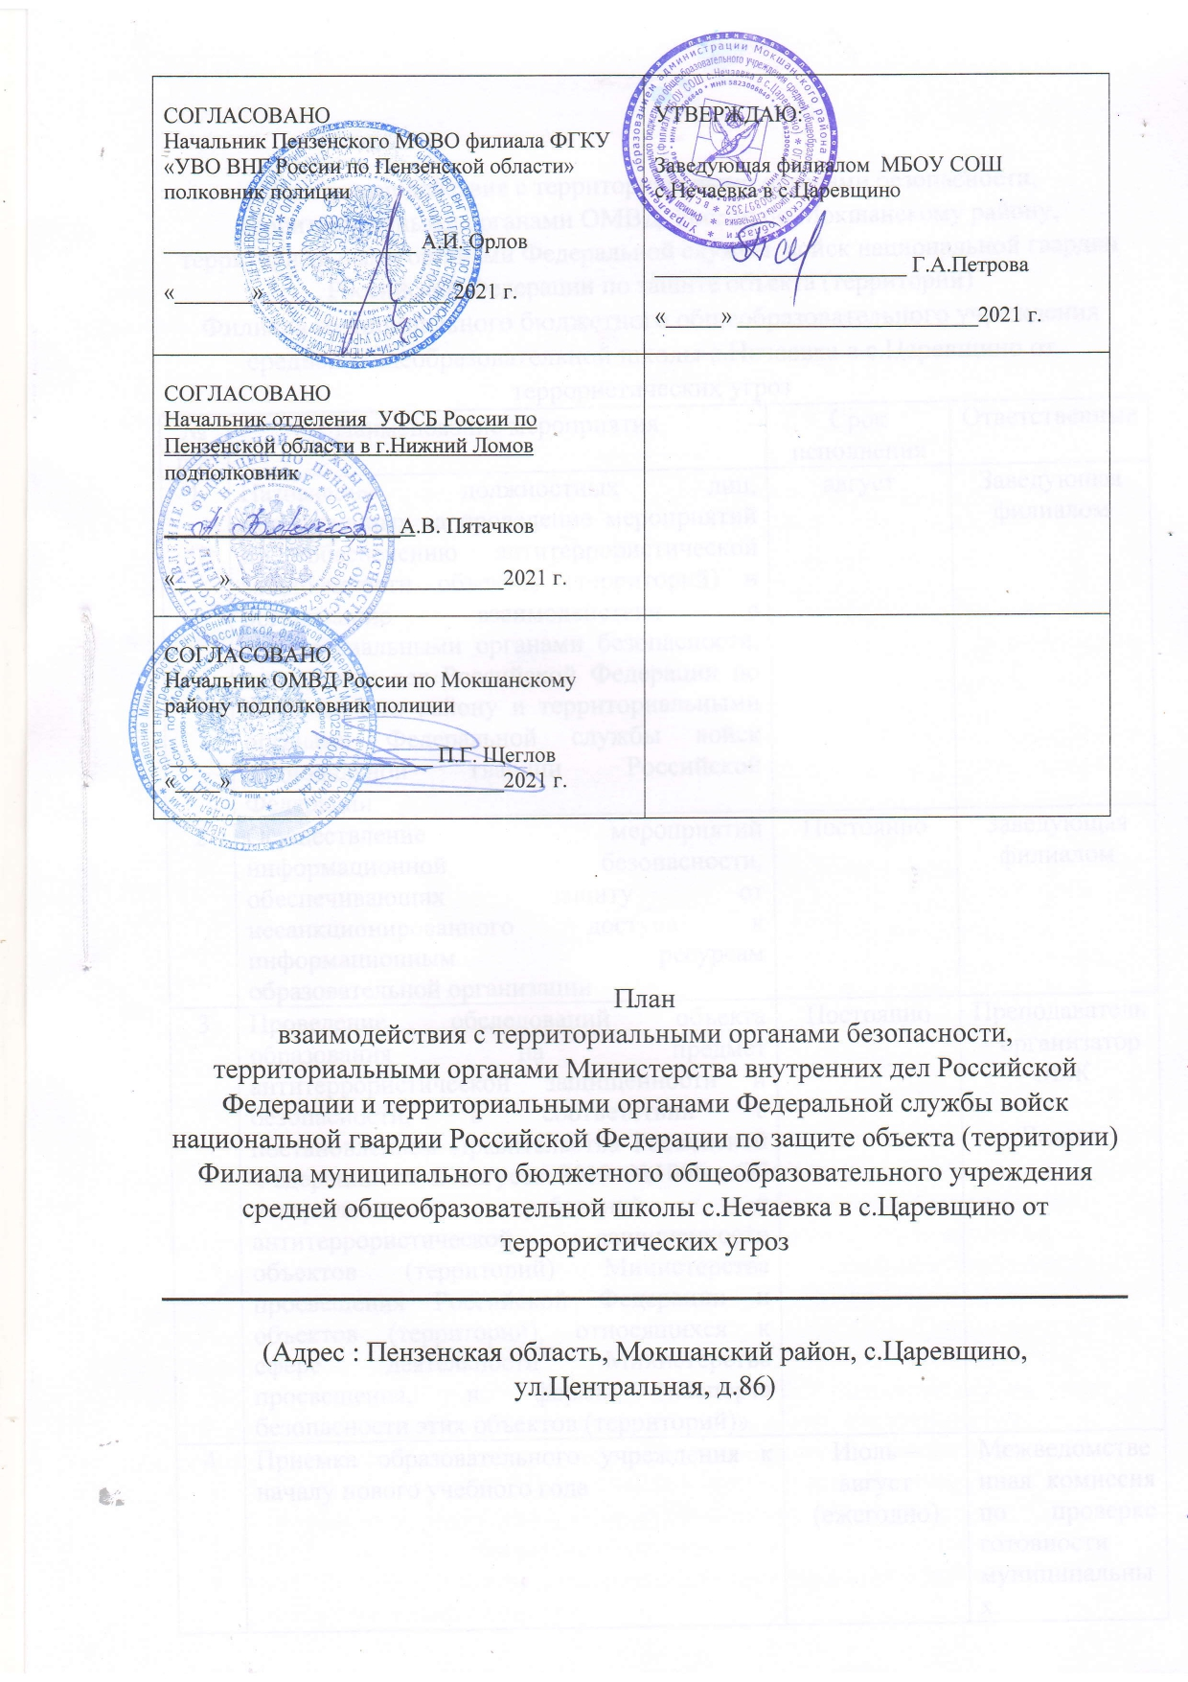

План взаимодействия с территориальными органами безопасности, территориальными органами ОМВД России по Мокшанскому району, территориальными органами Федеральной службы войск национальной гвардии Российской Федерации по защите объекта (территории)
Филиала муниципального бюджетного общеобразовательного учреждения средней общеобразовательной школы с.Нечаевка в с.Царевщино от террористических угроз
№ п/п | Наименование мероприятия | Срок исполнения | Ответственные
1 | Назначение должностных лиц, ответственных за проведение мероприятий по обеспечению антитеррористической защищенности объектов (территорий) и организацию взаимодействия с территориальными органами безопасности, внутренних дел Российской Федерации по Мокшанского району и территориальными органами Федеральной службы войск национальной гвардии Российской Федерации | август | Заведующая  филиалом
2 | Осуществление мероприятий информационной безопасности, обеспечивающих защиту от несанкционированного доступа к информационным ресурсам образовательной организации | Постоянно | Заведующая  филиалом
3 | Проведение обследований объекта образования на предмет антитеррористической защищенности и безопасности, в соответствии с постановлением Правительства Российской Федерации от 2 августа 2019 №1006 «Об утверждении требований к антитеррористической защищенности объектов (территорий) Министерства просвещения Российской Федерации и объектов (территорий), относящихся к сфере деятельности Министерства просвещения, и формы паспорта безопасности этих объектов (территорий)» | Постоянно | Преподаватель – организатор ОБЖ  Завхоз
4 | Приемка образовательного учреждения к началу нового учебного года | Июль – август  (ежегодно) | Межведомственная комиссия по проверке готовности муниципальных образовательных учреждений Мокшанского района к новому учебному году
5 | Проведение совещаний, бесед, классных часов, родительских собраний, линеек, иных мероприятий по профилактике терроризма и экстремизма с приглашением работников правоохранительных органов и иных организаций | В течение года | Преподаватель – организатор ОБЖ, классные руководители
6 | Проведение обследования здания образовательного учреждения на предмет выявления надписей экстремистского характера. Принятие мер реагирования по устранению выявленных нарушений | Ежедневно | Завхоз
7 | Проведение инструктажей с сотрудниками, обучающимися образовательного учреждения на предмет антитеррористической защищенности | По графику (перед каникулами, внеплановые) | Преподаватель – организатор ОБЖ, классные руководители
8 | Контроль ограничения доступа в информационной сети Интернет к сайтам и материалам экстремистской и террористической направленности | Постоянно | Заведующая  филиалом Учитель информатики
9 | Проведение учебной эвакуации, тренировки по безопасной и своевременной эвакуации сотрудников и обучающихся, находящихся на объекте (территории), при получении информации об угрозе совершения террористического акта либо его совершении | Два раза в год | Заведующая  филиалом  Преподаватель – организатор ОБЖ  Завхоз

1. План действий при получении сообщения об угрозе проведения террористического акта
С получением сообщения об угрозе проведения террористического акта работник учреждения обязан:
1.1. При получении сообщения из официальных источников (территориальных органов УФСБ, МО МВД, ГОЧС и др.):
- обратной связью проверить достоверность полученного сообщения, спросив телефон, должность и Ф.И.О. звонившего;
- записать в журнале дату и время получения сообщения, от кого принято;
- по окончании разговора незамедлительно доложить о нем руководителю или лицу, его замещающему.
1.2. При получении сообщения от анонимного источника по телефону:
(будьте спокойны, вежливы, не прерывайте говорящего)
- Внимательно выслушать говорящего;
- Запомнить в деталях содержание разговора;
- Постараться максимально затянуть разговор, задавая как можно больше вопросов.
- Не заканчивать разговор первым!
- Если абонент положил трубку ни в коем случае не класть трубку на телефонный аппарат по окончании разговора!
- Зафиксировать точное время начала разговора и его продолжительность и тип звонка (городской или междугородний);
- Подробно записать полученное сообщение, при этом необходимо как можно больше узнать о лице, передающем информацию, и обстоятельствах планируемых им действий;
- В ходе разговора постараться определить параметры голоса:
а) пол (мужской, женский);
б) примерный возраст звонившего (детский, взрослый);
в) особенности речи (быстрая, медленная, внятная, неразборчивая, искаженная, акцент);
г) дефекты речи (заикается, шепелявит, картавит и т.п.);
д) голос (высокий, низкий, хриплый, другие особенности);
е) языковые особенности (изъяснение культурное, непристойное, национальные акценты);
ж) манера (спокойно, сердито, эмоционально, сбивчиво и т.п.);
з) также присутствующий при разговоре звуковой фон (шумы, издаваемые транспортными средствами - поездами, самолетами, аппаратурой, голосами людей или заводским оборудованием, музыкой, животными, уличное движение и др.);
- Из разговора попытаться определить: личность говорящего (мужчина, женщина, возраст)
- Попытаться получить от звонившего ответы на следующие вопросы:
- Куда, кому, и по какому номеру звонит этот человек?
- Выдвигаются ли какие-либо требования, если выдвигаются, то какие?
- Выступает ли в роли посредника или представляет сам группу лиц?
- На каких условиях согласны отказаться от задуманного?
- Как и когда с ним молено связаться?
- Кому вы должны сообщить об этом звонке?
- Когда взрывное устройство должно взорваться?
- Где заложено взрывное устройство?
- Что за взрывное устройство, как выглядит, сколько их?
- С какой целью заложено взрывное устройство?
- Постараться найти возможность с другого телефона позвонить «02» и изложить суть происходящего и попросить установить номер звонившего;
- По окончанию разговора незамедлительно доложить о нем руководителю или лицу, его замещающему;
- После доклада полученного сообщения руководителю (лицу, его замещающему) работнику учреждения надлежит:
- Довести сообщение об угрозе до территориальных органов:
1. 8 (84150) 2-11 05 (ОМВД России по Мокшанскому району);
- 8 (8412) 56-13-21 (Отдел УФСБ по Пензенской области)
- 8 (8412) 68-25-58 (Управление Росгвардии по Пензенской области;
- 8 (84150) 2-13-60 (Отдел образования администрации Мокшанского района Пензенской области).
- 8 (84150) 2-15- 31 (Администрация Мокшанского района Пензенской области)
- 112 – Центр обработки экстренных вызовов «Система 112»;

До прибытия сотрудников правоохранительных органов исключить доступ посторонних лиц на территорию учреждения.
Не сообщайте об угрозе никому, кроме тех, кому об этом необходимо знать в соответствии с инструкцией.
1.3. При получении сообщения в нерабочее время, выходные и праздничные дни:
- Уточнить обстановку и возможное нахождение подозрительных лиц (предметов) на территории объекта или вблизи
- Доложить о происшедшем (получение сообщения) руководителю или лицу, его замещающему;
- Довести поступившее сообщение до территориальных органов:
1. 8 (84150) 2-11 05 (ОМВД России по Мокшанскому району);
- 8 (8412) 56-13-21 (Отдел УФСБ по Пензенской области)
- 8 (8412) 68-25-58 (Управление Росгвардии по Пензенской области;
- 8 (84150) 2-13-60 (Отдел образования администрации Мокшанского района Пензенской области).
- 8 (84150) 2-15- 31 (Администрация Мокшанского района Пензенской области)
- 112 – Центр обработки экстренных вызовов «Система 112»;

- По прибытии руководителя доложить о сложившейся обстановке и действовать по его указанию.

2. План действий при попытке вооруженного проникновения на территорию учреждения и проникновение вооруженных лиц
При нахождении подозрительных лиц, транспорта и предметов на территории учреждения
- Немедленно доложить об обстановке:
1. 8 (84150) 2-11 05 (ОМВД России по Мокшанскому району);
- 8 (8412) 56-13-21 (Отдел УФСБ по Пензенской области)
- 8 (8412) 68-25-58 (Управление Росгвардии по Пензенской области;
- 8 (84150) 2-13-60 (Отдел образования администрации Мокшанского района Пензенской области).
- 8 (84150) 2-15- 31 (Администрация Мокшанского района Пензенской области)
- 112 – Центр обработки экстренных вызовов «Система 112»;

- Осуществлять скрытое наблюдение за поведением подозрительных лиц
- Работник учреждения с получением информации о попытке вооруженного проникновения и проникновения вооруженных лиц доложить руководителю объекта.
- Исключить доступ посторонних лиц на территорию.

3. План действий при обнаружении на территории учреждения или в непосредственной близости от него предмета, похожего на взрывное устройство
Работник учреждения при обнаружении на территории учреждения или в непосредственной близости от него предмета, похожего на взрывное устройство обязан
- Немедленно доложить о происшедшем:
1. 8 (84150) 2-11 05 (ОМВД России по Мокшанскому району);
- 8 (8412) 56-13-21 (Отдел УФСБ по Пензенской области)
- 8 (8412) 68-25-58 (Управление Росгвардии по Пензенской области;
- 8 (84150) 2-13-60 (Отдел образования администрации Мокшанского района Пензенской области).
- 8 (84150) 2-15- 31 (Администрация Мокшанского района Пензенской области)
- 112 – Центр обработки экстренных вызовов «Система 112»;

- При обнаружении предмета, похожего на взрывное устройство не нарушать целостность обнаруженных предметов (не трогать, не перемещать, не открывать, не развязывать и т.п.).
- Осмотреть помещение и постараться запомнить приметы посторонних лиц на предприятии, их поведение, место нахождения.
- Оградить место расположения подозрительного предмета и прекратить доступ к подозрительному предмету работников.
- Прекратить передвижение на территории предприятия.
- При необходимости охранять эвакуируемые материальные ценности.
- Оставаться на рабочем месте до особого распоряжения руководителя и выполнять его указания соблюдая меры предосторожности.
- При прибытии встретить сотрудников УФСБ, МО МВД и при необходимости сопровождать их к месту расположения подозрительного предмета.

4. План действий при получении по телефону сообщения об угрозе минирования учреждения
При получении по телефону сообщения об угрозе минирования (будьте спокойны, вежливы, не прерывайте говорящего)
- Внимательно выслушать говорящего;
- Запомнить в деталях содержание разговора;
- Постараться максимально затянуть разговор, задавая как можно больше вопросов.
- Не заканчивать разговор первым!
- Если абонент положил трубку ни в коем случае не класть трубку на телефонный аппарат по окончании разговора!
- Зафиксировать точное время начала разговора, его продолжительность и тип звонка (городской или междугородний);
- Подробно записать полученное сообщение, при этом необходимо как можно больше узнать о лице, передающем информацию, и обстоятельствах планируемых им действий;
- В ходе разговора постараться определить параметры голоса:
а) пол (мужской, женский),
б) примерный возраст звонившего (детский, взрослый);
в) особенности речи (быстрая, медленная, внятная, неразборчивая, искаженная, акцент);
г) дефекты речи (заикается, шепелявит, картавит и т.п.);
д) голос (высокий, низкий, хриплый, другие особенности);
е) языковые особенности (изъяснение культурное, непристойное, национальные акценты):
ж) манера (спокойно, сердито, эмоционально, сбивчиво и т.п.);
з) также присутствующий при разговоре звуковой фон (шумы, издаваемые транспортными средствами - поездами, самолетами, аппаратурой, голосами людей или заводским оборудованием, музыкой, животными, уличное движение и др.);
- Попытаться получить от звонившего ответы на следующие вопросы:
1. Куда, кому, и по какому номеру звонит этот человек?
2. Выдвигаются ли какие-либо требования, если выдвигаются, то какие?
3. Выступает ли в роли посредника или представляет сам группу лиц?
4. На каких условиях согласны отказаться от задуманного?
5. Как и когда с ним можно связаться ?
6. Кому вы должны сообщить об этом звонке?
7. Когда взрывное устройство должно взорваться?
8. Где заложено взрывное устройство?
9. Что за взрывное устройство, как выглядит, сколько их?
10. С какой целью заложено взрывное устройство?
- постараться найти возможность с другого телефона позвонить «02» и изложить суть происходящего и попросить установить номер звонившего;
- по окончанию разговора незамедлительно доложить об угрозе минирования до территориальных органов:
1. 8 (84150) 2-11 05 (ОМВД России по Мокшанскому району);
- 8 (8412) 56-13-21 (Отдел УФСБ по Пензенской области)
- 8 (8412) 68-25-58 (Управление Росгвардии по Пензенской области;
- 8 (84150) 2-13-60 (Отдел образования администрации Мокшанского района Пензенской области).
- 8 (84150) 2-15- 31 (Администрация Мокшанского района Пензенской области)
- 112 – Центр обработки экстренных вызовов «Система 112»;

- если есть опасения, что телефон прослушивается преступниками, перезвонить с другого номера телефона.
- Исключить доступ посторонних лиц в территорию учреждения.
- При установлении места минирования организовать его ограждение.
- По прибытии сотрудников правоохранительных органов подробно проинформировать их о содержании и обстоятельствах полученного сообщения и дать краткую оперативную информацию, в дальнейшем, действовать по их указанию.
- При необходимости по распоряжению охранять эвакуируемые материальные ценности.
- Не сообщайте об угрозе никому, кроме тех, кому об этом необходимо знать в соответствии с инструкцией.

5. План действий при захвате заложников на территории учреждения.
С получением информации о захвате заложников на территории учреждения ответственный дежурный обязан:
- Доложить территориальным органам:
1. 8 (84150) 2-11 05 (ОМВД России по Мокшанскому району);
- 8 (8412) 56-13-21 (Отдел УФСБ по Пензенской области)
- 8 (8412) 68-25-58 (Управление Росгвардии по Пензенской области;
- 8 (84150) 2-13-60 (Отдел образования администрации Мокшанского района Пензенской области).
- 8 (84150) 2-15- 31 (Администрация Мокшанского района Пензенской области)
- 112 – Центр обработки экстренных вызовов «Система 112»;

При этом обязательно сообщить наименование учреждения и его адрес, от кого поступила информация, требования лиц, захвативших заложников и подробно место их нахождения.
- Прекратить доступ людей на территорию учреждения;
- В случае личного контакта с преступниками постараться запомнить приметы преступников, отличительные черты их лица, одежду, имена, клички, возможные особые приметы (шрамы и татуировки), особенности речи и манеры поведения, тематику разговоров, вооружение, средства связи и передвижения и т.д.;
- Стараться спокойно переносить лишения, оскорбления и унижения, избегать прямого зрительного контакта с глазами преступников (не смотреть прямо в глаза), не вести себя вызывающе;
- При необходимости выполнять требования террористов, выполняя их при этом с максимальной задержкой, но без риска для жизни окружающих и своей;
- На совершение любых действий спрашивать разрешение у преступников;
- Не допускать действий, которые могут спровоцировать нападающих к применению оружия и человеческим жертвам;
- При необходимости выполнять требования преступников, если это не связано с причинением ущерба жизни и здоровью людей. Не противоречить преступникам, не рисковать жизнью окружающих и своей собственной;
- Инициативно не вступать в переговоры с террористами;
- По возможности принять меры к беспрепятственному проходу на территорию торгового павильона сотрудников правоохранительных органов и ГО и ЧС, медицинских работников.
- Выполнять все указания спецподразделений УФСБ, МО МВД, ГО и ЧС.
При проведении спецслужбами операции по освобождению от преступников неукоснительно соблюдать следующие требования:
- Лечь на пол лицом вниз, голову закрыть руками и не двигаться;
- Не бежать навстречу сотрудникам спецслужб или от них, так как они могут принять вас за преступников или их сообщников;
- Если есть возможность, держаться подальше от проемов дверей и окон;
- При ранении постараться не двигаться с целью уменьшения потери крови.

6. План действий при посещении учреждения представителями проверяющих ведомств (ФСБ, МВД, МЧС и др.).
Ответственный дежурный в рабочее время обязан доложить:
1. 8 (84150) 2-11 05 (ОМВД России по Мокшанскому району);
- 8 (8412) 56-13-21 (Отдел УФСБ по Пензенской области)
- 8 (8412) 68-25-58 (Управление Росгвардии по Пензенской области;
- 8 (84150) 2-13-60 (Отдел образования администрации Мокшанского района Пензенской области).
- 8 (84150) 2-15- 31 (Администрация Мокшанского района Пензенской области)
- 112 – Центр обработки экстренных вызовов «Система 112»;

Ответственный дежурный в нерабочее время обязан:
- Проверить у прибывших в здание служебные удостоверения и предписание (уведомление) на право проверки;
- Записать Ф.И.О. сотрудников, место их службы, звания, должности, номера удостоверений в журнал проверок;
- Выяснить и записать номера служебных телефонов сотрудников и их непосредственного начальника;
- Уточнить по указанным телефонам в соответствующих органах об этих работниках и о проведении ими проверки, уточнив полномочия;
• При наличии указанных документов:
- сообщить о проведении проверки руководителю;
- обеспечить работу прибывших представителей и действовать в соответствии с планом проверки.
- При отсутствии у проверяющих документов (либо они вызывают сомнение) или не подтверждение их полномочий по указанным телефонам: доложить (по возможности скрытно от прибывших) дежурному МО МВД.

7. План действий при совершении на территории учреждения взрыва, поджога или другой крупной ЧС.
С получением сигнала о возникновении ЧС работники обязаны:
- Доложить территориальным органам:
1. 8 (84150) 2-11 05 (ОМВД России по Мокшанскому району);
- 8 (8412) 56-13-21 (Отдел УФСБ по Пензенской области)
- 8 (8412) 68-25-58 (Управление Росгвардии по Пензенской области;
- 8 (84150) 2-13-60 (Отдел образования администрации Мокшанского района Пензенской области).
- 8 (84150) 2-15- 31 (Администрация Мокшанского района Пензенской области)
- 112 – Центр обработки экстренных вызовов «Система 112»;

- Незамедлительно доложить непосредственному руководителю;
- Принять меры к закрытию и опечатыванию помещений, где находятся материальные ценности;
- Выключить все электроприборы;
- До особых указаний оставаться на рабочем месте;
- По распоряжению руководителя организованно покинуть территорию заведения (в т.ч. и через запасные выходы), соблюдая меры предосторожности;
- По прибытии сотрудников правоохранительных органов и ГОЧС действовать по их указанию.

8. План действий при выводе из строя различных коммуникаций
При обнаружении аварийных ситуаций на коммуникациях работники обязаны:
Незамедлительно доложить непосредственному руководителю школы.
Выключить все электроприборы.
До особых указаний оставаться на рабочем месте.
В случае опасности для жизни и здоровья покинуть опасное место.
По распоряжению руководителя организовано провести эвакуацию из здания, соблюдая меры предосторожности.
По прибытии сотрудников правоохранительных органов, МЧС и ГОЧС действовать по указанию.

Технические укрепления объекта, защита работающего персонала, обучающихся посетителей
1 | Установлена и подключена АПС | Да
3 | Организована служба охраны | Да
4 | Освещение периметра территории, зданий в ночное время | Да
5 | Используются кнопки экстренного вызова полиции | Да
6 | Ограничен въезд транспорта на территорию | Да
7 | Внедрена аппаратура видеонаблюдения | Да

Телефоны экстренных служб:

1. 8 (84150) 2-11 05 (ОМВД России по Мокшанскому району);
- 8 (8412) 56-13-21 (Отдел УФСБ по Пензенской области)
- 8 (8412) 68-25-58 (Управление Росгвардии по Пензенской области;
- 8 (84150) 2-12-47 ЕДДС Мокшанского района;
- 112 – Центр обработки экстренных вызовов «Система 112»;

01 – пожарная охрана и спасатели;
03 – скорая помощь;
04 – газовая служба.

